Magdalena Golec
Ekonomia stacjonarna, 2 rok
Nr. albumu: 121325
Der Konjunkturzyklus
Der Konjunkturzyklus ist ein Phänomen, das das Auftreten sogenannter Konjunkturschwankungen in einer bestimmten Volkswirtschaft beinhaltet. Sie besteht in der Abweichung der gegebenen Maße von der Trendlinie des Wirtschaftswachstums.
Die wichtigsten Konjunkturindikatoren, die Veränderungen im Konjunkturzyklus zeigen, sind:
- Inflation
- Arbeitslosigkeit
- das Wohlstandsniveau der Gesellschaft
- BIP-Dynamik
- Export- und Importvolumen

Phasen des Konjunkturzyklus
Der traditionelle Konjunkturzyklus besteht aus 4 Phasen:
-Expansion (der Aufschwung)
-Hochkonjunktur
-Rezession
-Depression

In der Expansionsphase steigt die Nachfrage langsam und die Produktion wird beschleunigt. Die Hauptmerkmale dieser Wirtschaftsphase sind: steigende Löhne, steigende Beschäftigung, niedrige Zinsen und niedrige Inflationsraten.
Die nächste Phase ist der Hochkonjunktur. Hier ist die Produktionskapazität voll ausgelastet und es herrscht nahezu Vollbeschäftigung. Die Preise steigen und das Inflationsrisiko steigt. Während der Boomphase sind die Unternehmensinvestitionen und die Konsumausgaben sehr hoch.
Nachdem der Höhepunkt überschritten ist, gibt es eine Rezession. Das Beschäftigungsniveau bleibt hoch, aber steigende Preise führen zu einer hohen Inflation.
Rezession führt zu Depression. Die Merkmale dieser Phase sind: geringe Nachfrage und geringes Angebot, niedrige Preise, Konkurse und Insolvenzen. Wir bemerken den höchsten Anstieg der Arbeitslosigkeit und das niedrigste BIP.
Arten von Konjunkturzyklen
Kitchins kurzer Zyklus - 3-3,5 Jahre
Juglars klassischer Zyklus - 8-11 Jahre
Kuznets-Zyklus - 15-25 Jahre
Kondratieff-Zyklus - 40-60 Jahre
Der moderne Konjunkturzyklus
Nach dem Zweiten Weltkrieg wurde aus dem klassischen Vier-Phasen-Konjunkturzyklus ein Zwei-Phasen-Zyklus. Sie umfasst eine Phase des Niedergangs (Rezession) und eine Phase des Wachstums (Expansion).

Wirtschaftslage basierend auf PMI und BIP
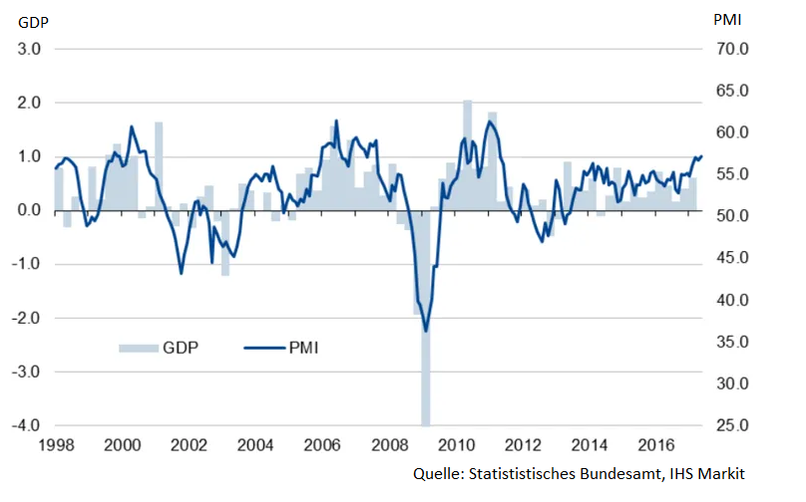
Die Grafik zeigt, dass die wirtschaftliche Lage in Deutschland günstig ist. Der PMI-Index liegt regelmäßig über 50. Kleinere Wirtschaftskrisen sind in den Jahren 2002, 2004 und 2013 zu beobachten. 2009 bemerken wir eine große Krise. In den letzten Jahren haben wir eine Expansion erlebt, die von kleineren Krisen unterbrochen wurde. Die Wirtschaftslage steuert auf einen Wirtschaftsboom zu.

Słownik
der Konjunkturzyklus- cykl koniunkturalny
das Phänomen- zjawisko
die Konjunkturschwankung- wahanie koniunktury
die Abweichung- odchylenie
die Trendlinie- linia trendu
das Wirtschaftswachstum- wzrost gospodarczy
die Veränderung- zmiana
das Wohlstandsniveau der Gesellschaft- poziom zamożności społeczeństwa
die Expansion- ekspansja
die Hochkonjunktur- wysoka koniunktura(faza cyklu koniunktury, Boom)
die Rezession- recesja
die Depression- depresja (dno)
die Nachfrage- popyt
beschleunigen- przyspieszać
die steigenden Löhne- rosnące płace
die Zinsen- procenty, odsetki(der Zins)
die Vollbeschäftigung- całkowite zatrudnienie
überschreiten- przekroczyć
das Niveau- poziom
das Markmal- cecha
das Angebot- podaż
bemerken- zauważyć
der Anstieg- wzrost
BIP- Bruttoinlandsprodukt(das)- PKB
Kitchins kurzer Zyklus- Krótki cykl Kitchina
Juglars klassischer Zyklus- Klasyczny cykl Juglara
Kuznets-Zyklus- Cykl Kuznetsa
Kondratieff-Zyklus- Cykl Kondratiewa
der Niedergang- upadek, recesja
das Wachstum- wzrost, przyrost
Quellen:
- https://www.studysmarter.de/schule/wirtschaft/volkswirtschaftslehre/konjunkturzyklus/
- https://studyflix.de/wirtschaft/konjunkturzyklus-1794
- https://www.bankier.pl/wiadomosc/Niemcy-zblizaja-sie-do-szczytu-cyklu-koniunkturalnego-7519656.html

